ПЕРЕЧЕНЬ ДЕЙСТВУЮЩИХ СЕРТИФИКАТОВ
 | № сертификата | На какую продукцию выдан | Срок действия |  | Скан
1 | ВУ/112 02.01. ТР013 022.01 00052 | Песчано-щебёночная смесь из дроблёного бетона | с 26.07.2023г. | до 25.07.2024г. | 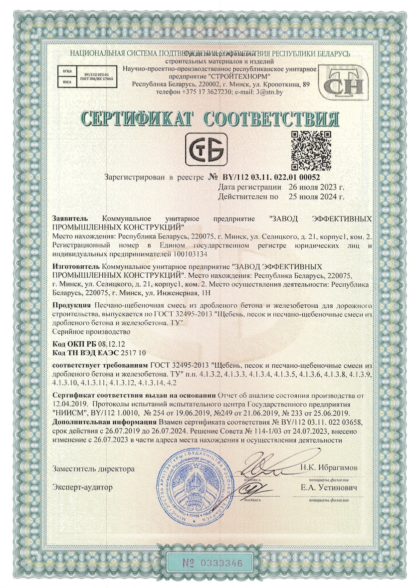
2 | ВУ/112 02.01. ТР013 022.01 01074 | Плиты перекрытий и покрытий многопустотные | с 26.07.2023г. | до 02.06.2024г. | 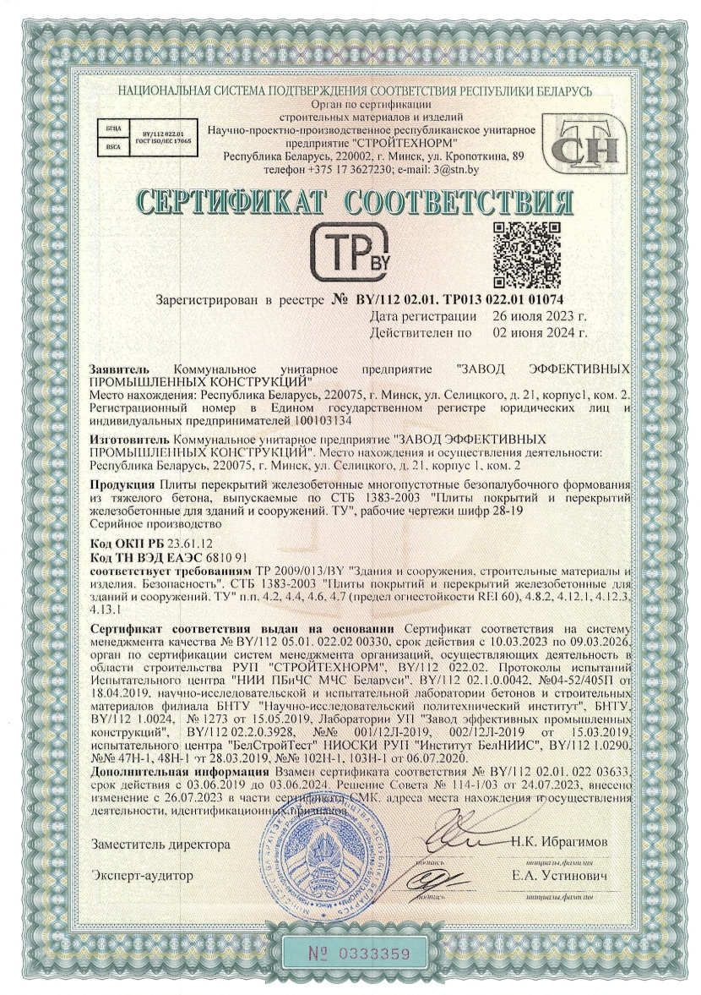
3 | ВУ/112 02.01. ТР013 022.01 01076 | Блоки из крупнопористого керамзитобета 400 100 240 | с 26.07.2023г. | до 18.08.2024г. | 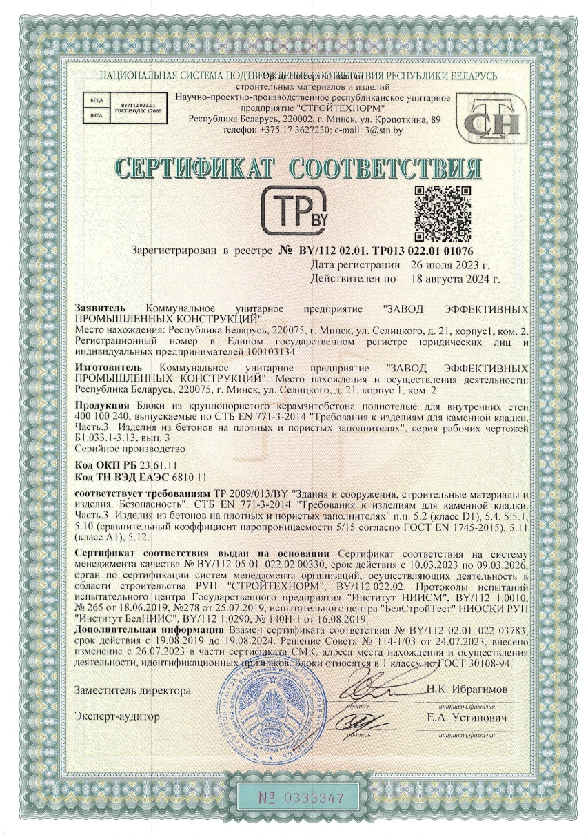
4 | ВУ/112 02.01. ТР013 109.01 01092 | Блоки оконные и дверные балконные из ПВХ профиля. | с 22.12.2020г. | до 22.12.2025г. | 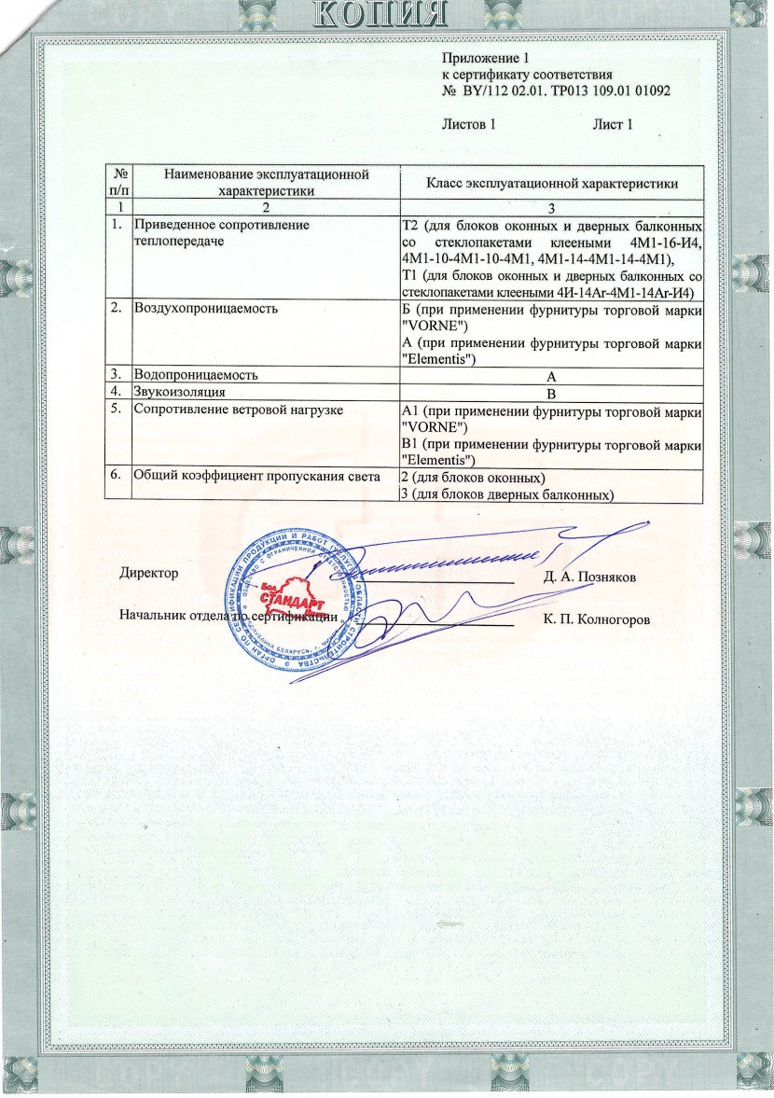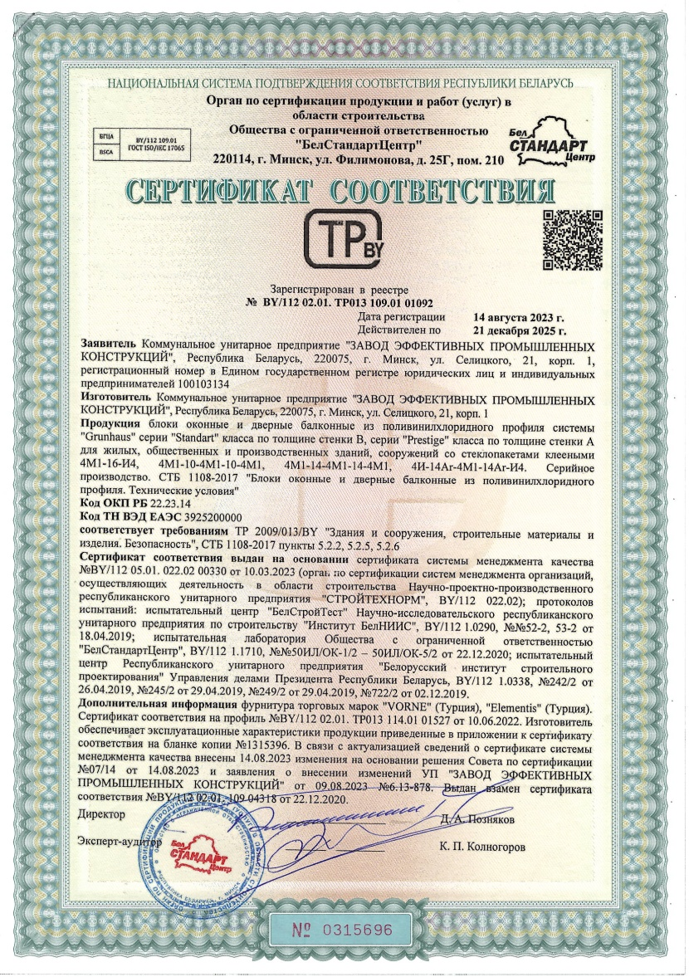
6 | ВУ/112 02.01. ТР013 109.01 01080 | Конструкции бетонные и железобетонные фундаментов | с 26.07.2023г. | до 05.08.2026г. | 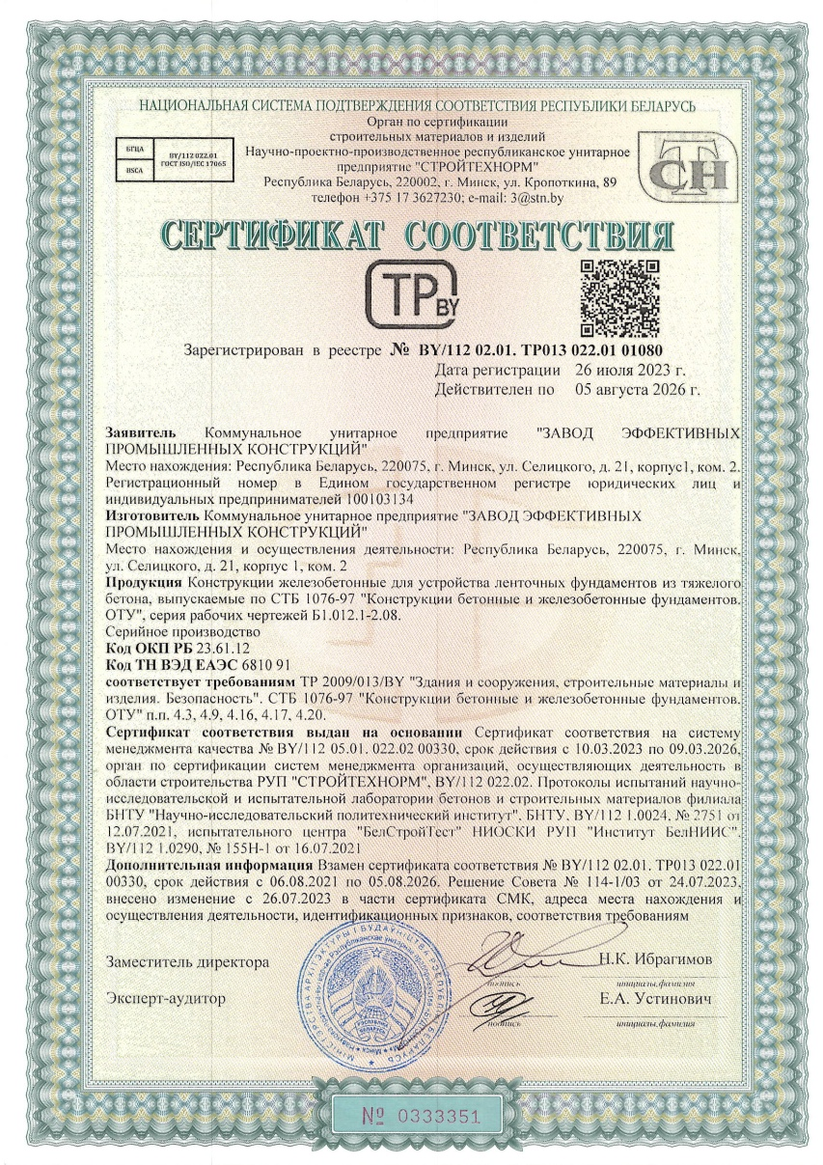
7 | ВУ/112 02.01. ТР013 109.01 01077 | Плиты перекрытий многопустотные | с 26.07.2023г. | до 25.02.2025г. | 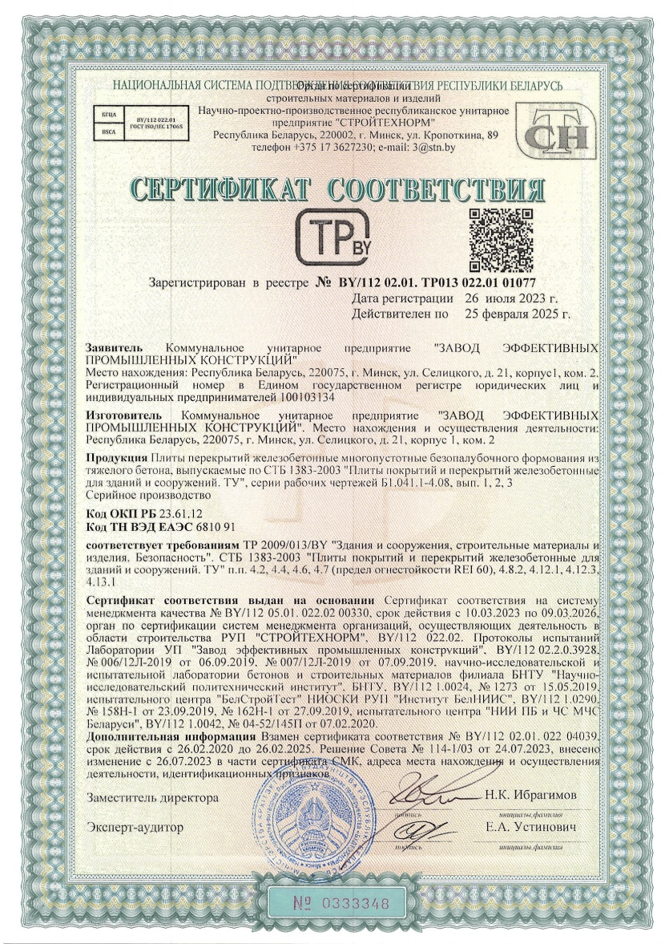
8 | ВУ/112 02.01. ТР013 109.01 01078 | Плиты перекрытий многопустотные | с 26.07.2023г. | до 08.11.2025г. | 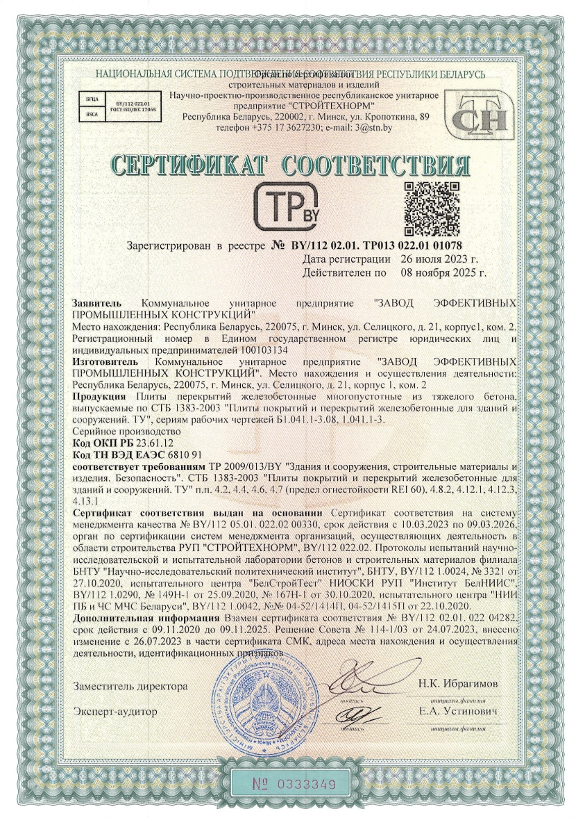
9 | ВУ/112 02.01. ТР013 109.01 01079 | Конструкции бетонные для устройства стен подвалов | с 26.07.2023г. | до 05.08.2026г. | 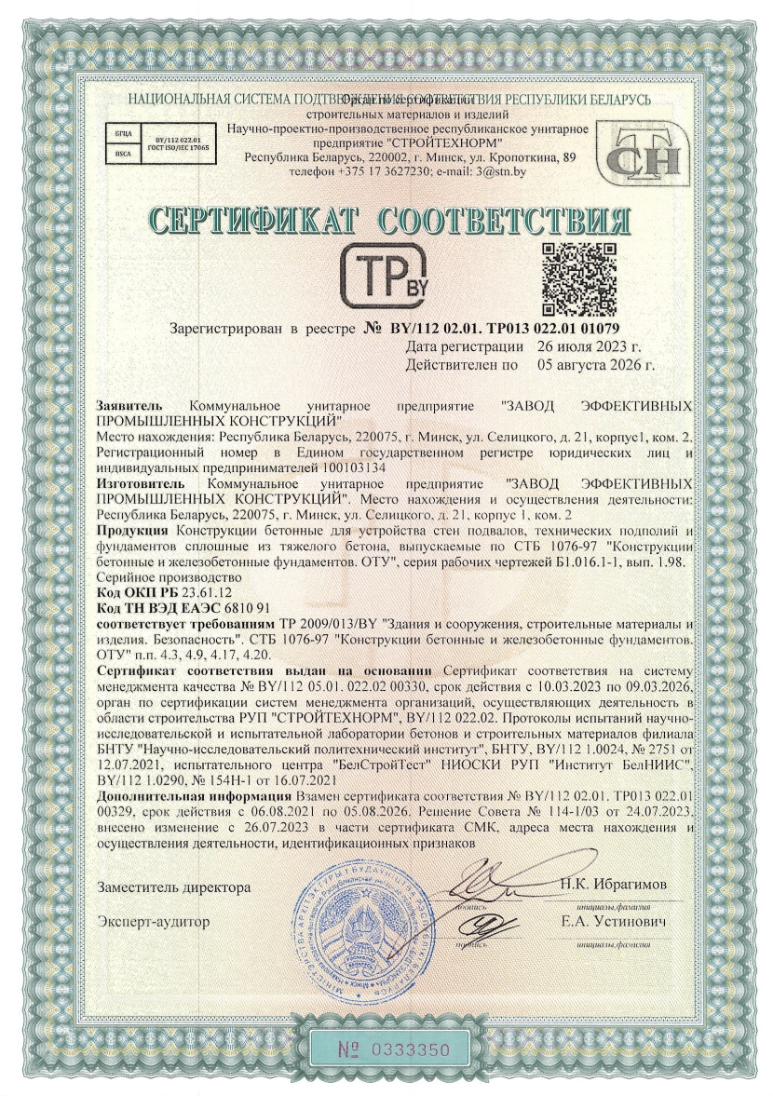
10 | ВУ/112 02.01. ТР013 109.01 01075 | Щебень из дробленого бетона | с 26.06.2023г. | до 25.07.2024г. | 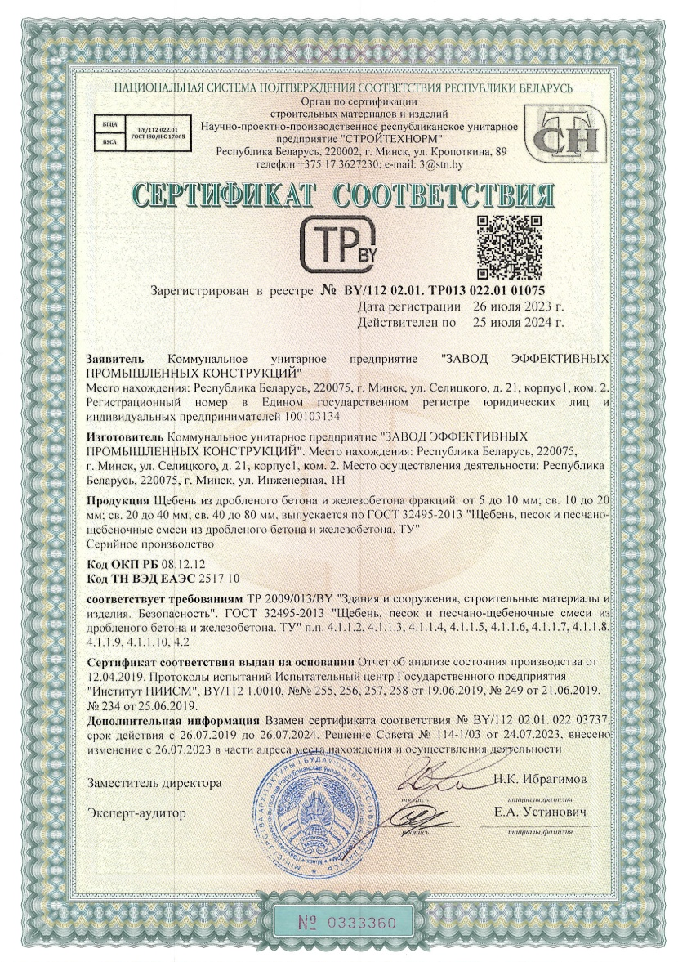
11 | ВУ/112 02.01. ТР013 094.01 00688 | Сваи железобетонные забивные | с 01.06.2023г. | до 26.06.2027г. | 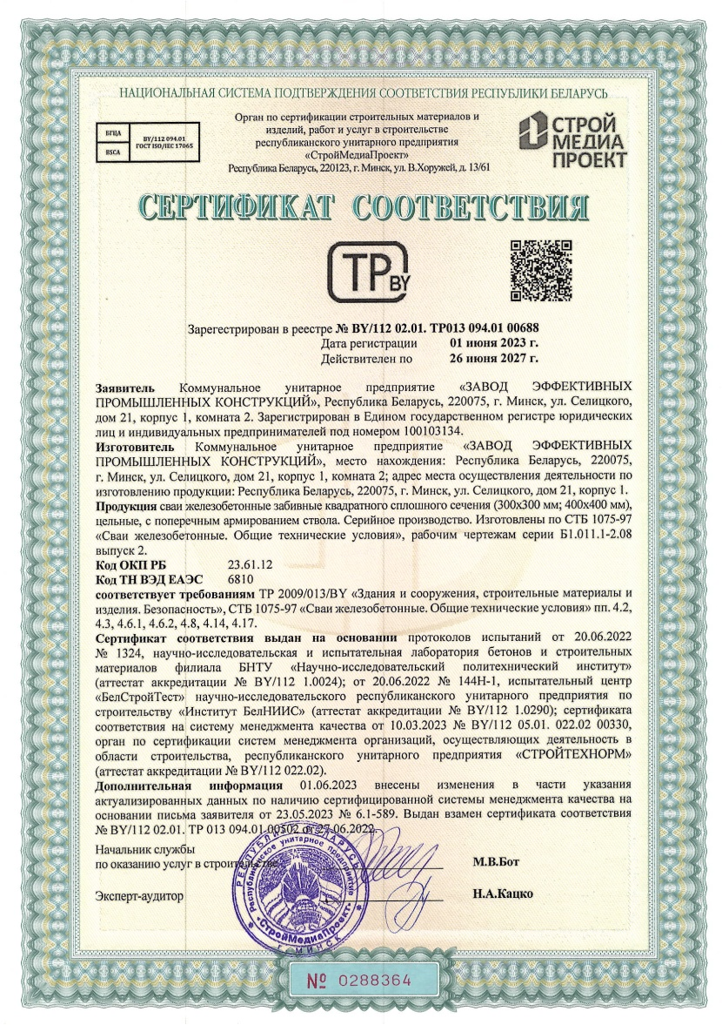
12 | ВУ/112 02.01. ТР013 088.01 01483 | Плиты перекрытий и покрытий сплошные | с 08.06.2023г. | до 26.06.2027г. | 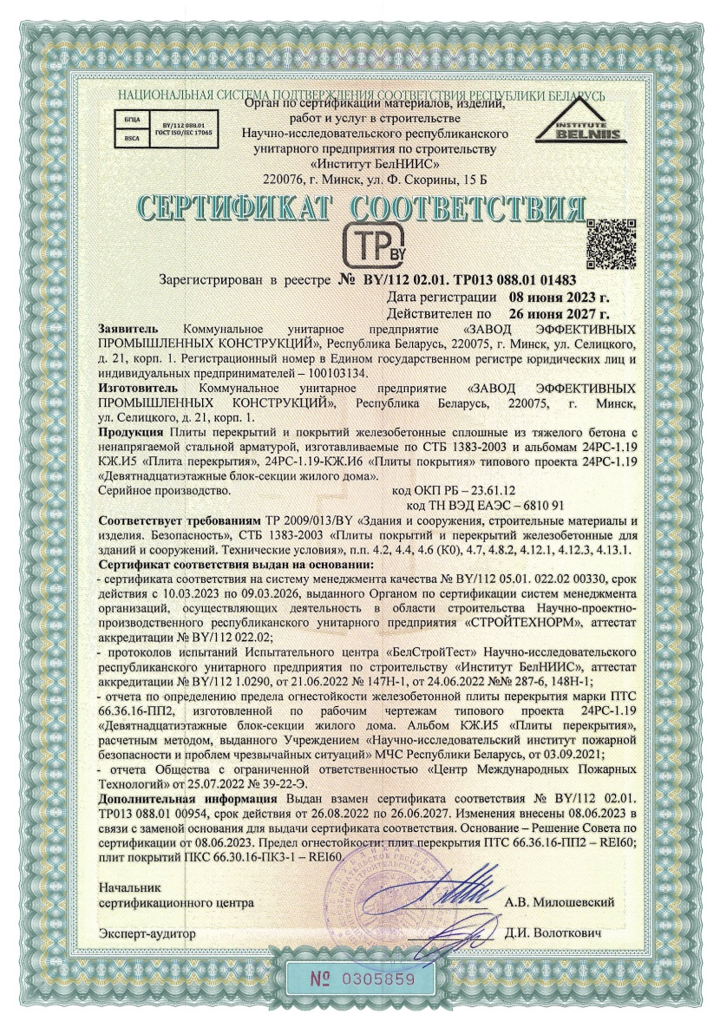
13 | ВУ/112 02.01. ТР013 094.01 00689 | Блоки вентиляционные | с 01.06.2023г. | до 29.06.2027г. | 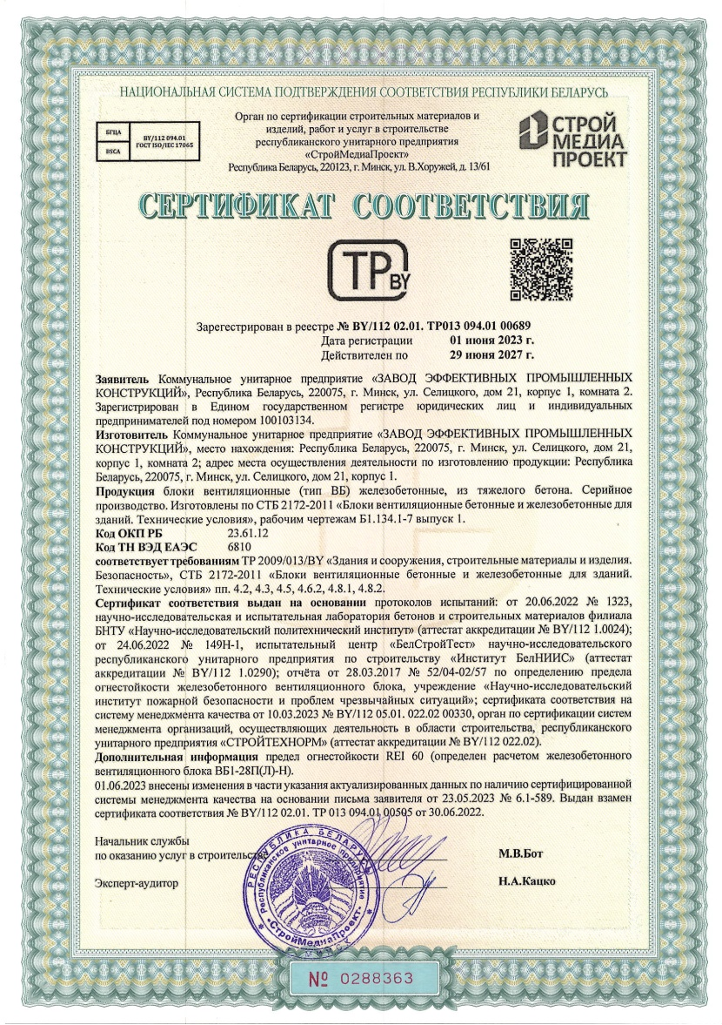
14 | ВУ/112 02.01. ТР013 094.01 00690 | Камни стеновые из крупнопористого керамзитоботона | с 01.06.2023г. | до 18.07.2027г. | 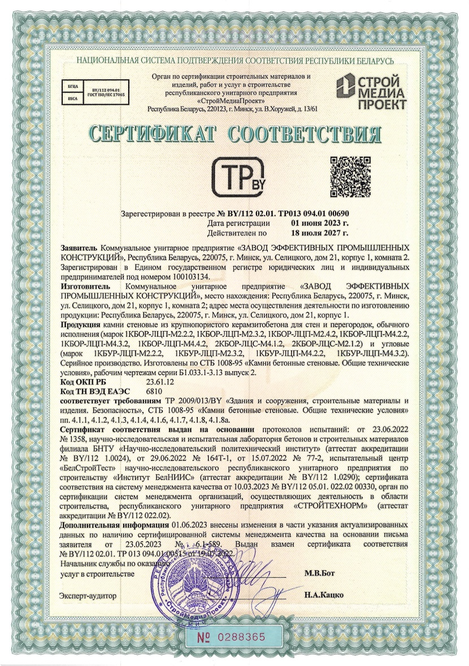
15 | ВУ/112 02.01. ТР013 094.01 00691 | Ригели железобетонные | с 27.07.2022г. | до 26.07.2027г. | 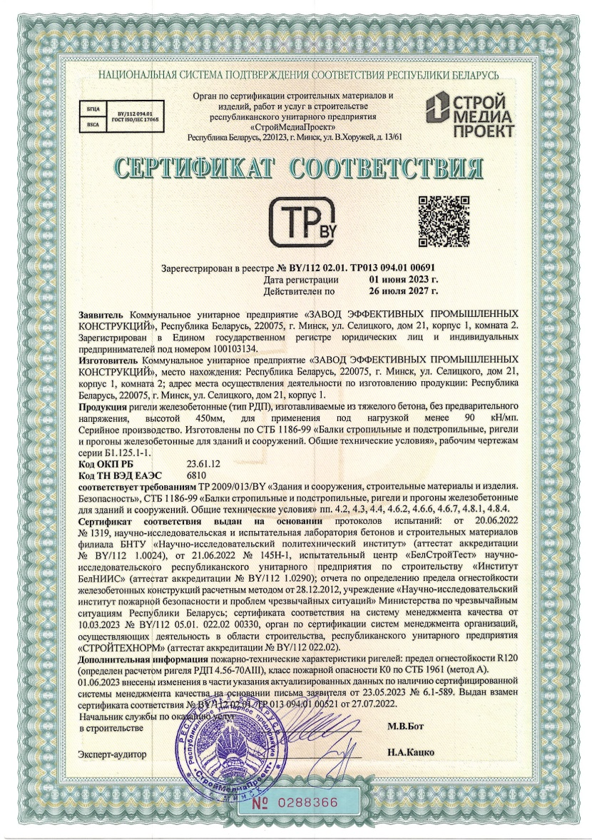
16 | ВУ/112 02.01. ТР013 088.01 01484 | Панели стеновые наружные типа 3НС | с 08.06.2023г. | до 04.08.2027г. | 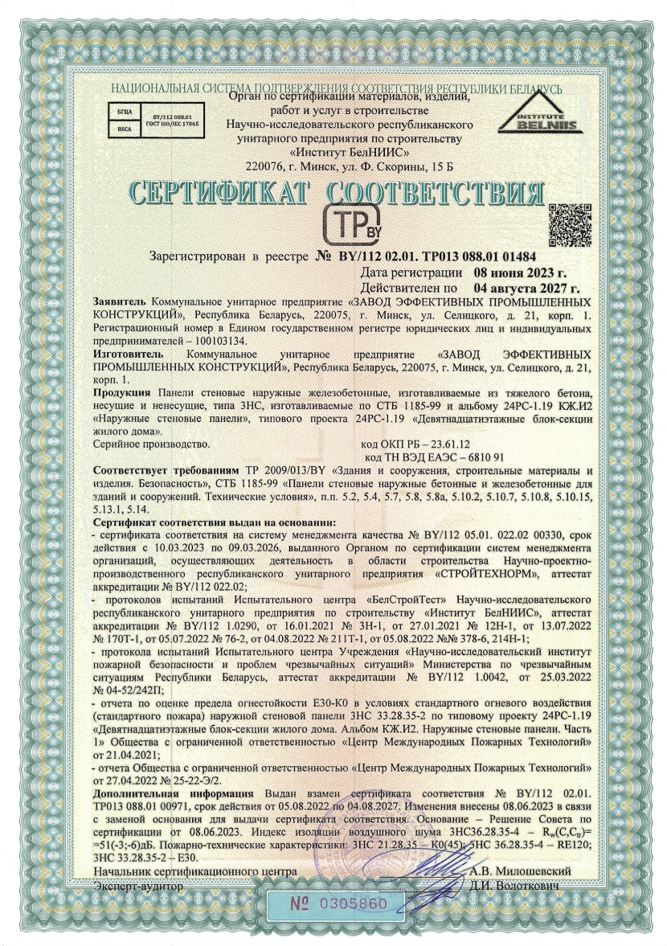
17 | ВУ/112 02.01. ТР013 088.01 01488 | Плиты лождий железобетонные | с 08.06.2023г. | до 17.08.2027г. | 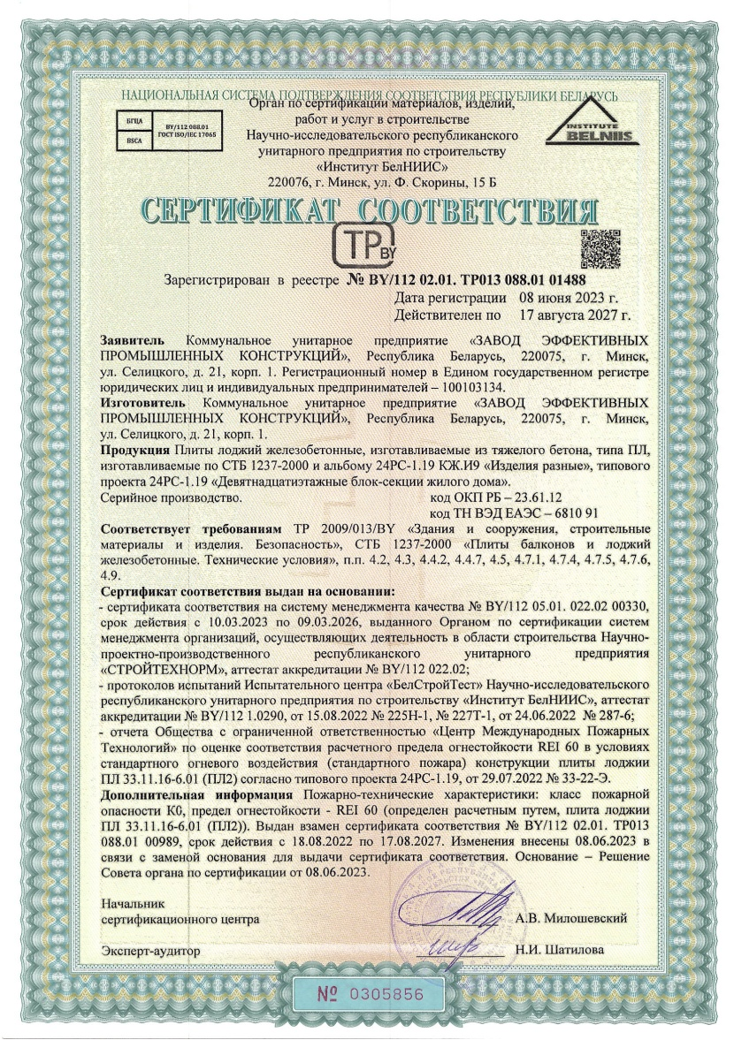
18 | ВУ/112 02.01. ТР013 088.01 01489 | Ограждения лоджий, разделительные стенки лоджий | с 08.06.2023г. | до 21.08.2027г. | 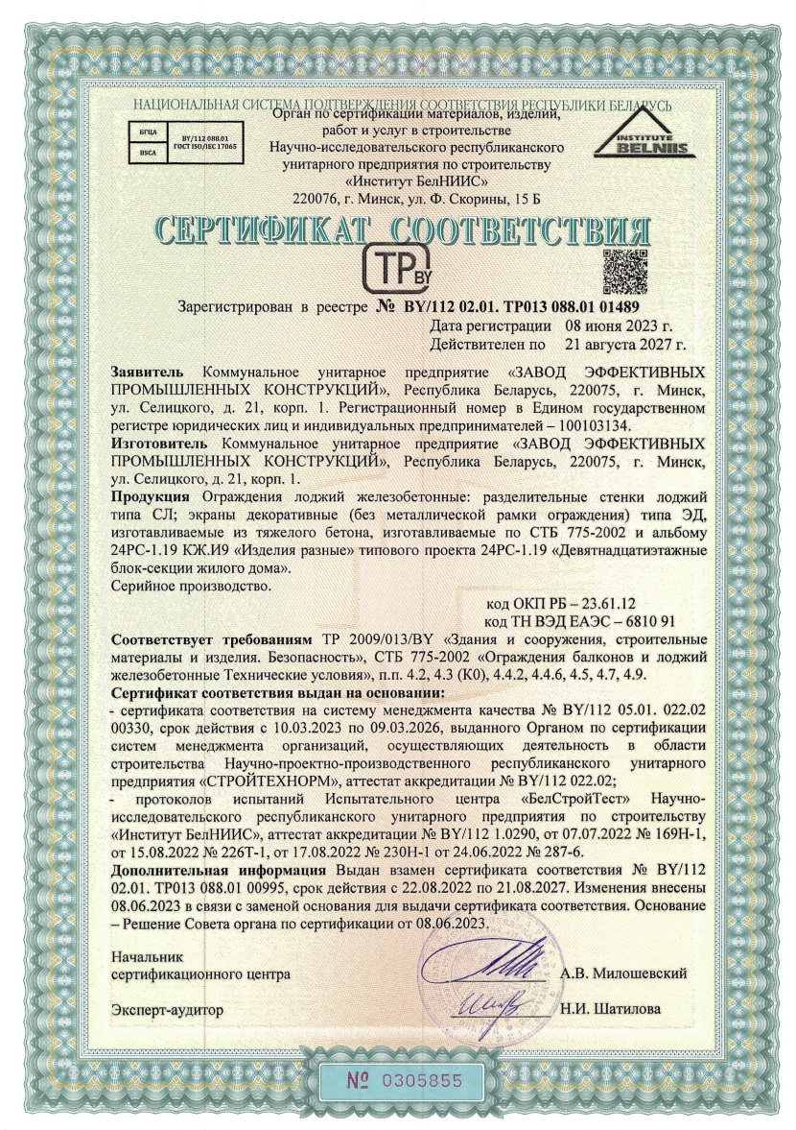
19 | ВУ/112 02.01. ТР013 088.01 01491 | Изделия железобетонные входов | с 08.07.2023г. | до 01.09.2027г. | 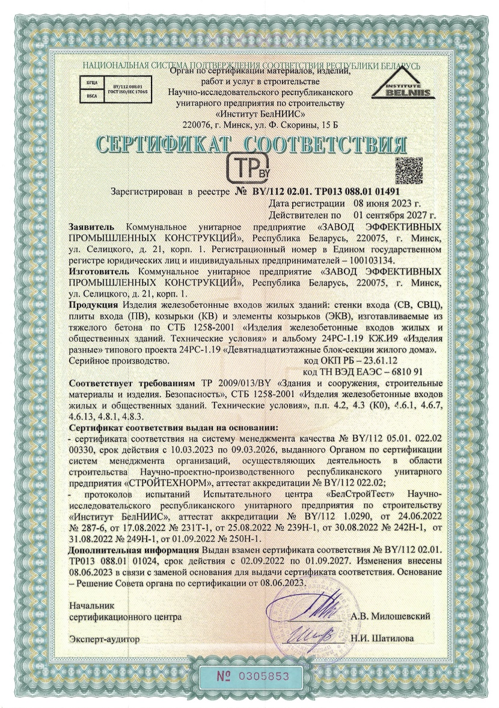
20 | ВУ/112 02.01. ТР013 088.01 01485 | Панели стеновые внутренние типа ПСП, ПСВ, ПСЧ | с 08.06.2023г. | до 01.09.2027г. | 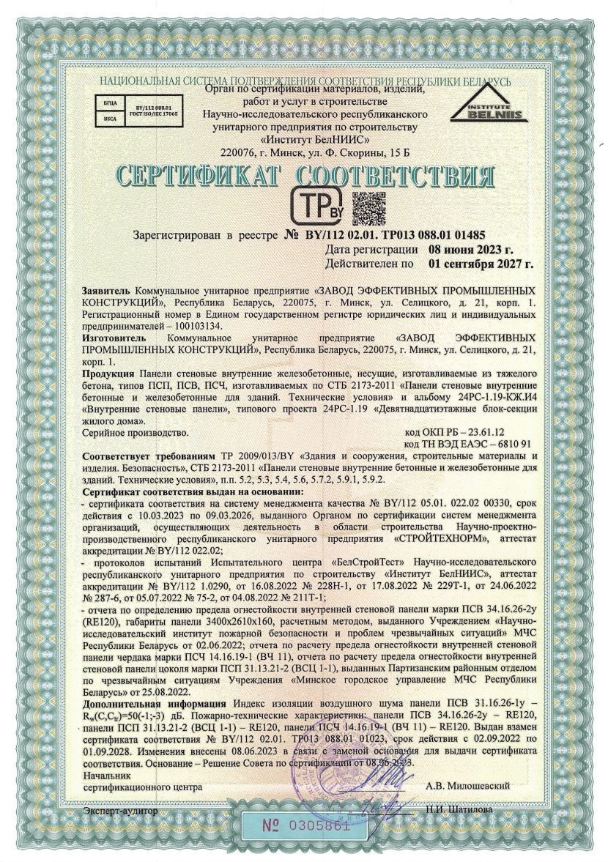
21 | ВУ/112 02.01. ТР013 088.01 01490 | Панели внутренние стеновые, элементы вытяжной шахты | с 08.06.2023г. | до 01.09.2027г. | 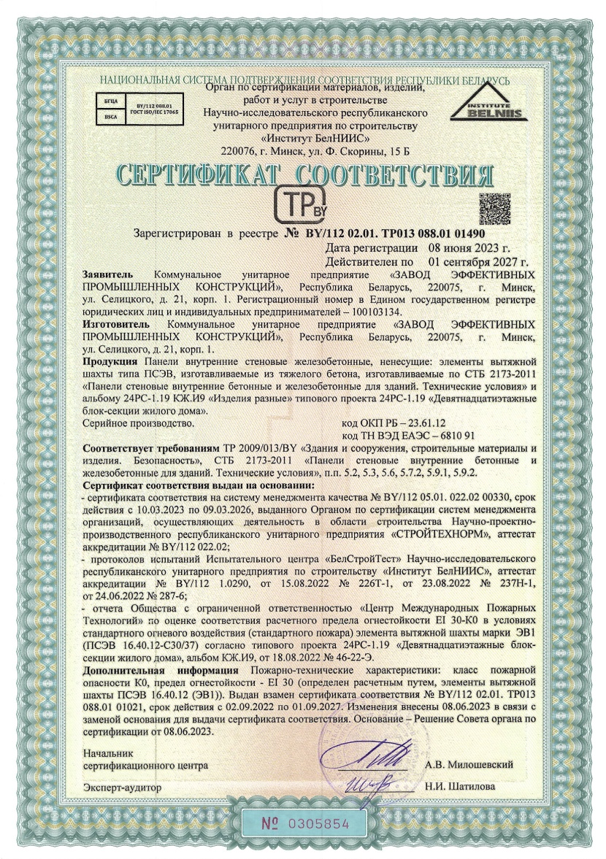
22 | ВУ/112 02.01. ТР013 088.01 01486 | Панели стеновые наружные железобетонные | с 08.06.2023г. | до 19.10.2027г. | 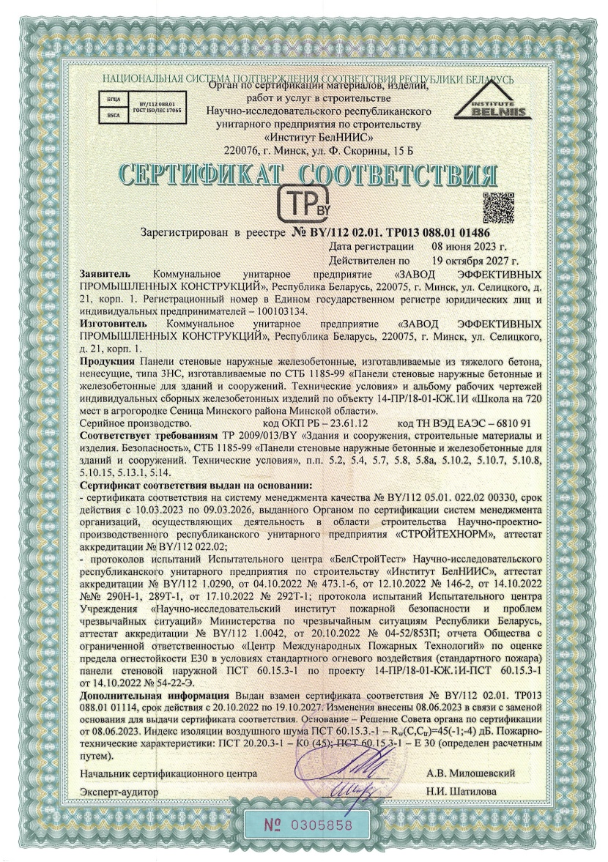
23 | ВУ/112 02.01. ТР013 088.01 01487 | Панели стеновые внутренние перегородок | с 08.06.2023г. | до 29.12.2027г. | 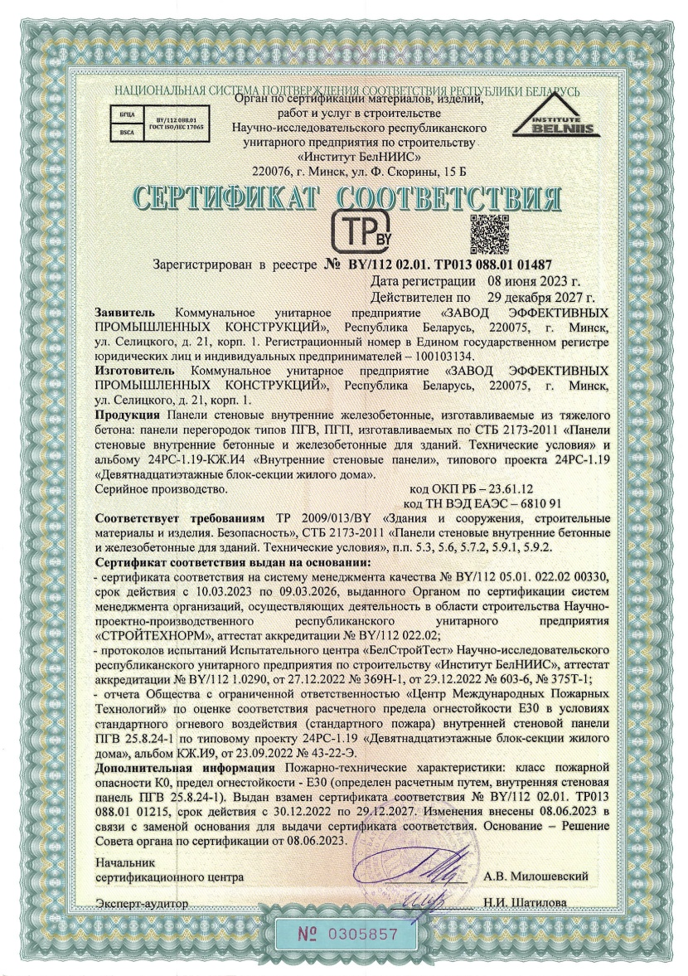
24 | ВУ/112 02.01. ТР013 088.01 01333 | Панели стеновые шахт лифтов | с 17.03.2023г. | до 16.03.2028г. | 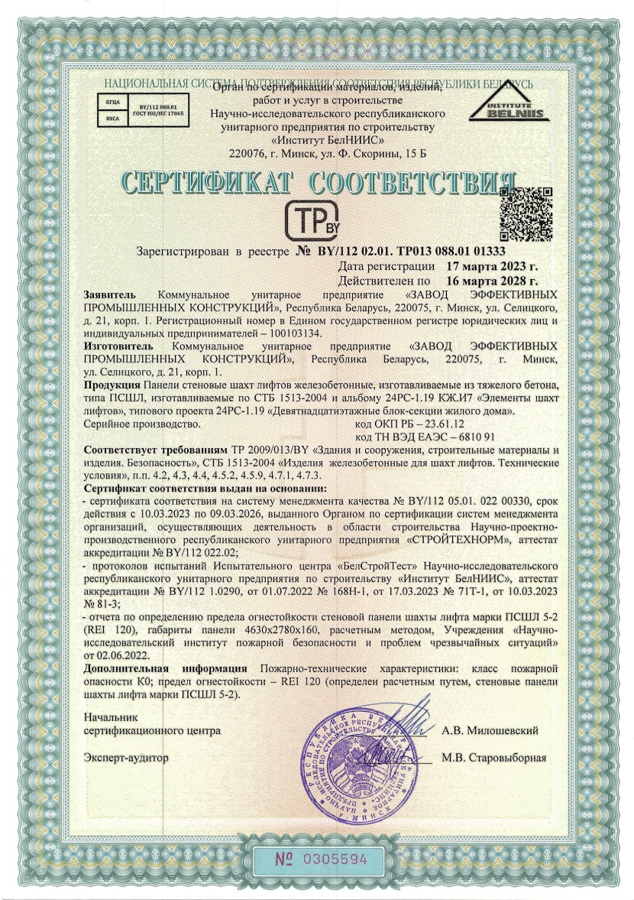
25 | ВУ/112 02.01. ТР013 088.01 01330 | Панели стеновые наружные типа 3НЦ | с 14.03.2023г. | до 13.03.2028г. | 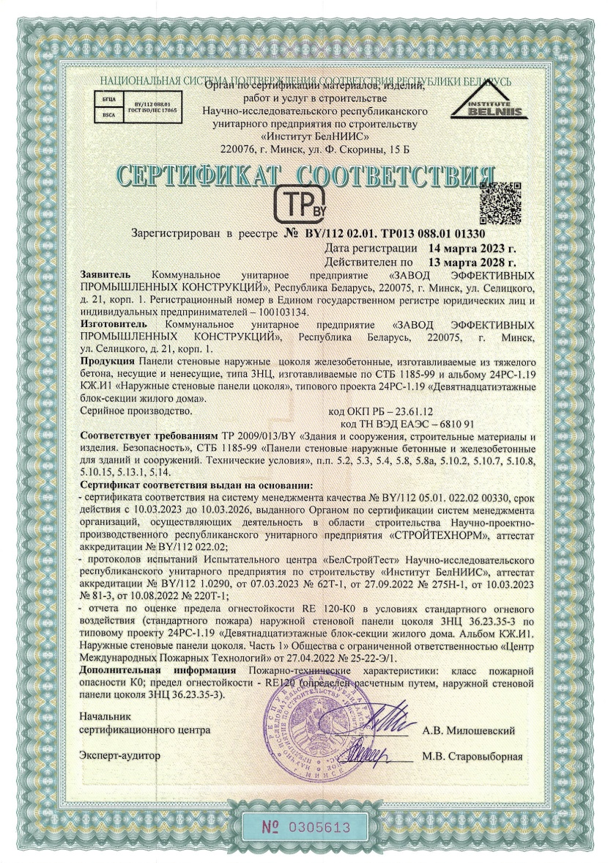
26 | ВУ/112 02.01. ТР013 088.01 01367 | Конструкции бетонные для устройства стен подвалов | с 10.04.2023г. | до 10.04.2028г. | 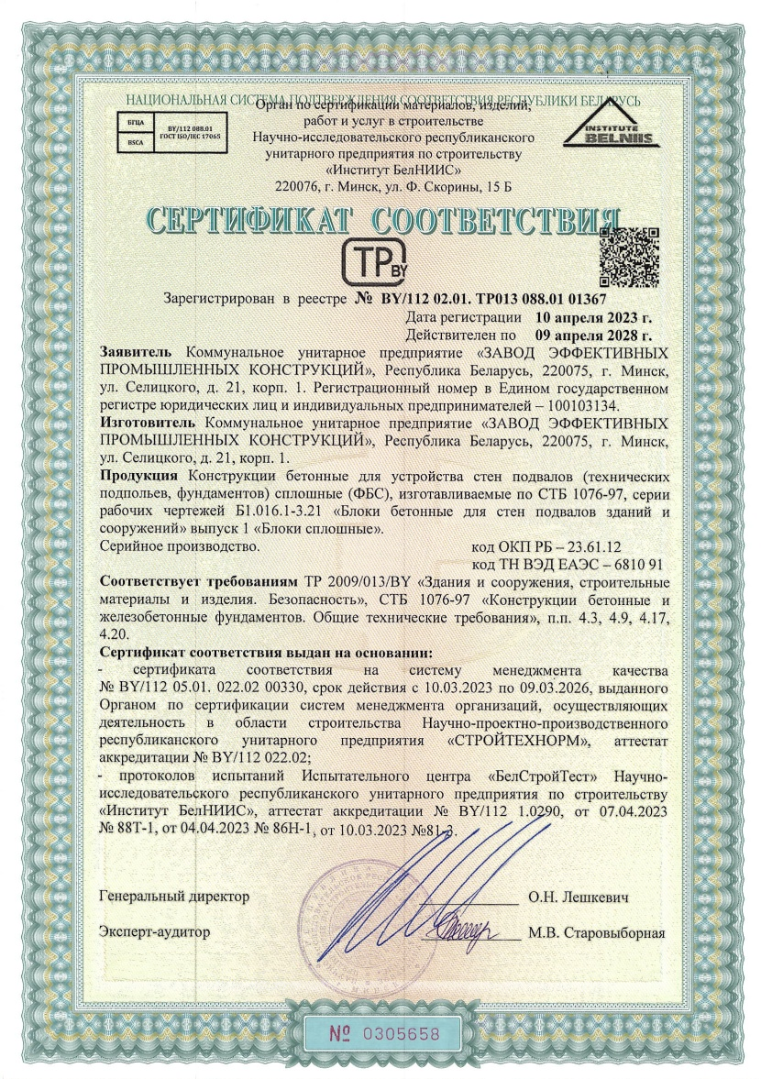
27 | ВУ/112 02.01. ТР013 088.01 01464 | Элементы лестниц железобетонные | с 31.05.2023г. | до 30.05.2028г. | 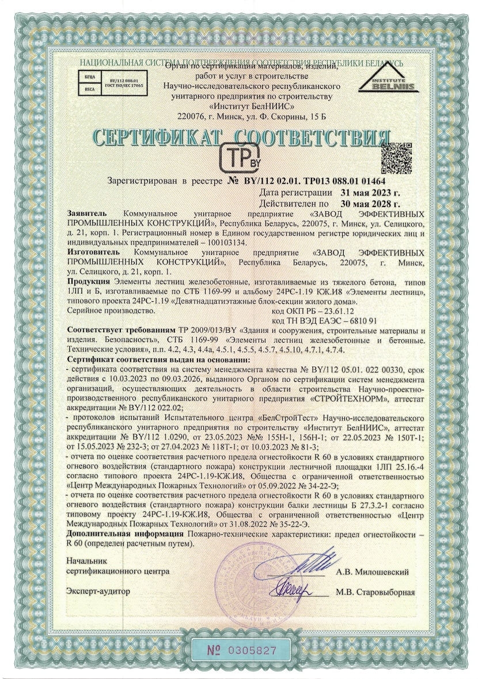
28 | ВУ/112 02.01. ТР013 088.01 01477 | Элементы лесниц. Лестничные марши типа ЛМ | с 07.06.2023г. | до 06.06.2028г. | 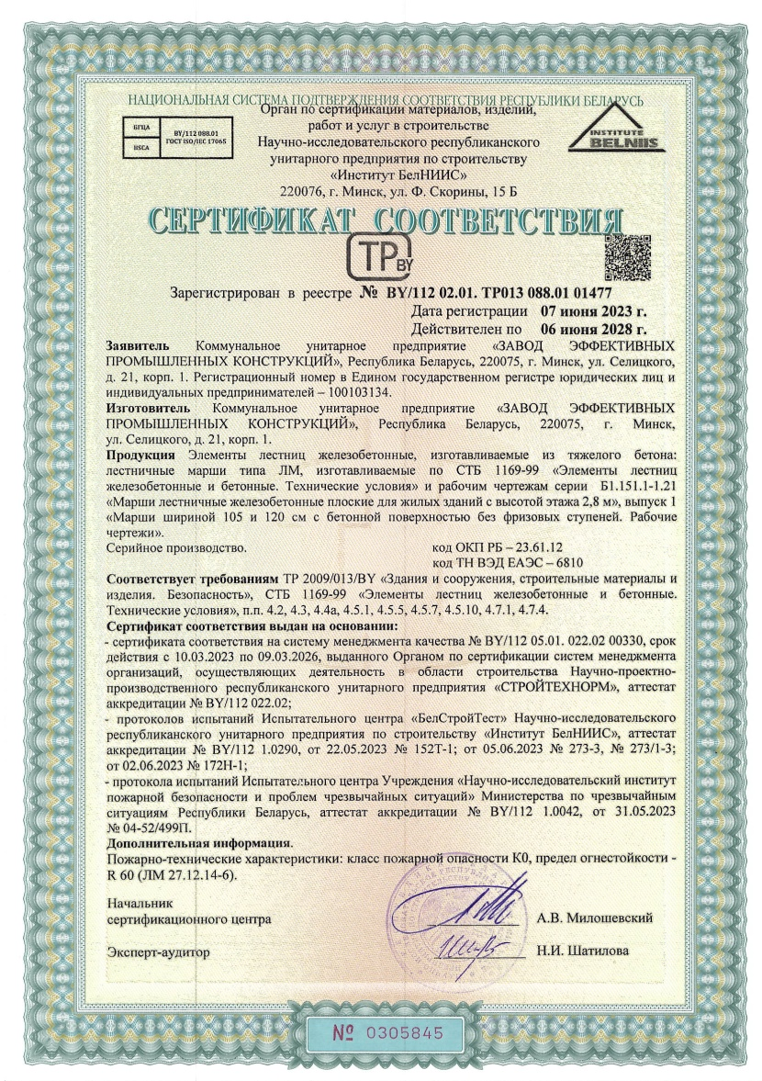
29 | ВУ/112 02.01. ТР013 088.01 01552 | Панели стеновые наружные чердака | с 06.07.2023г. | до05.07.2028г. | 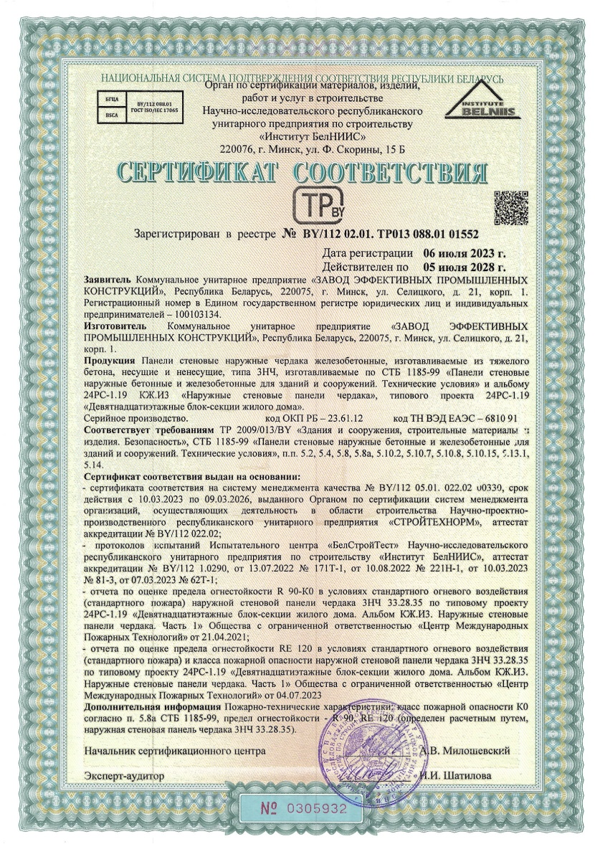
 |  | Свидетельство о технической компетентности | с 10.04.2023г. | до 10.04.2028г. | 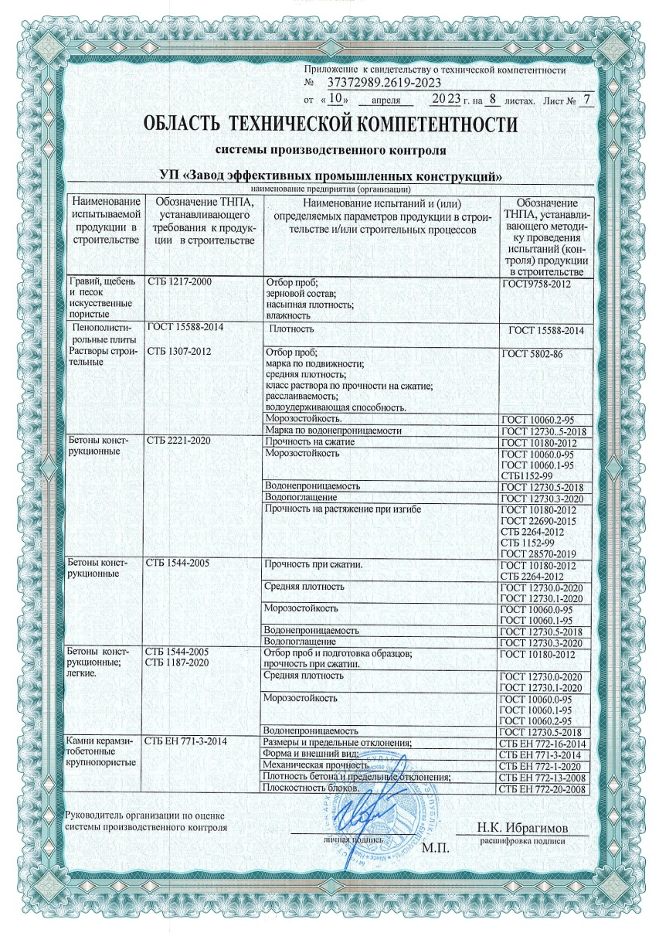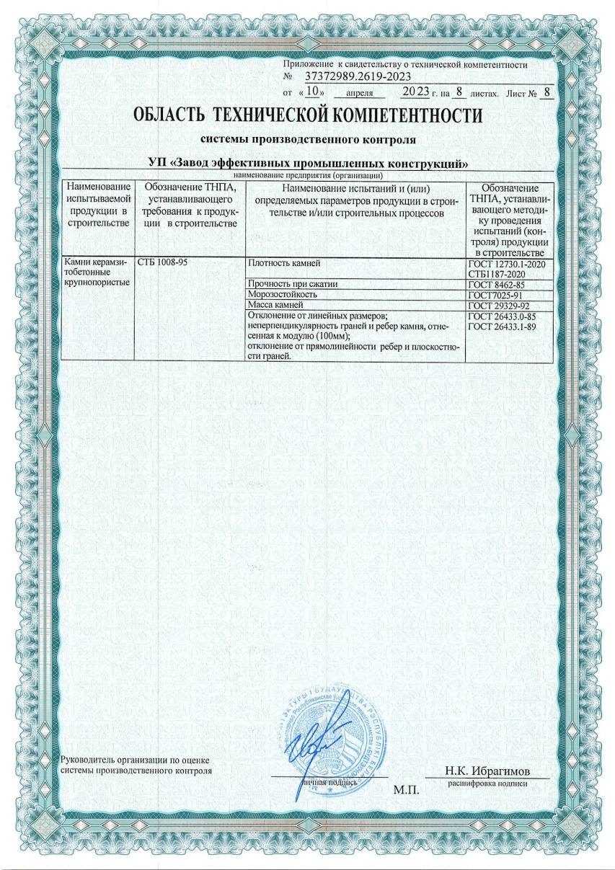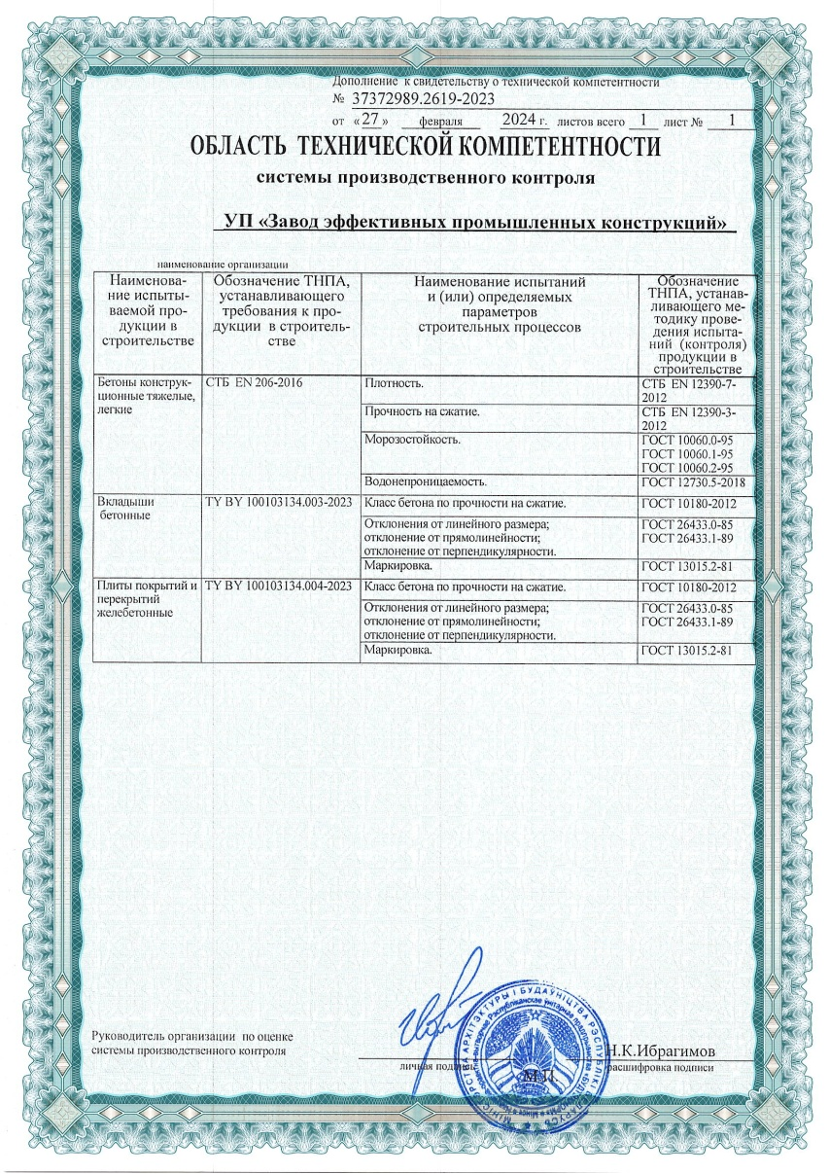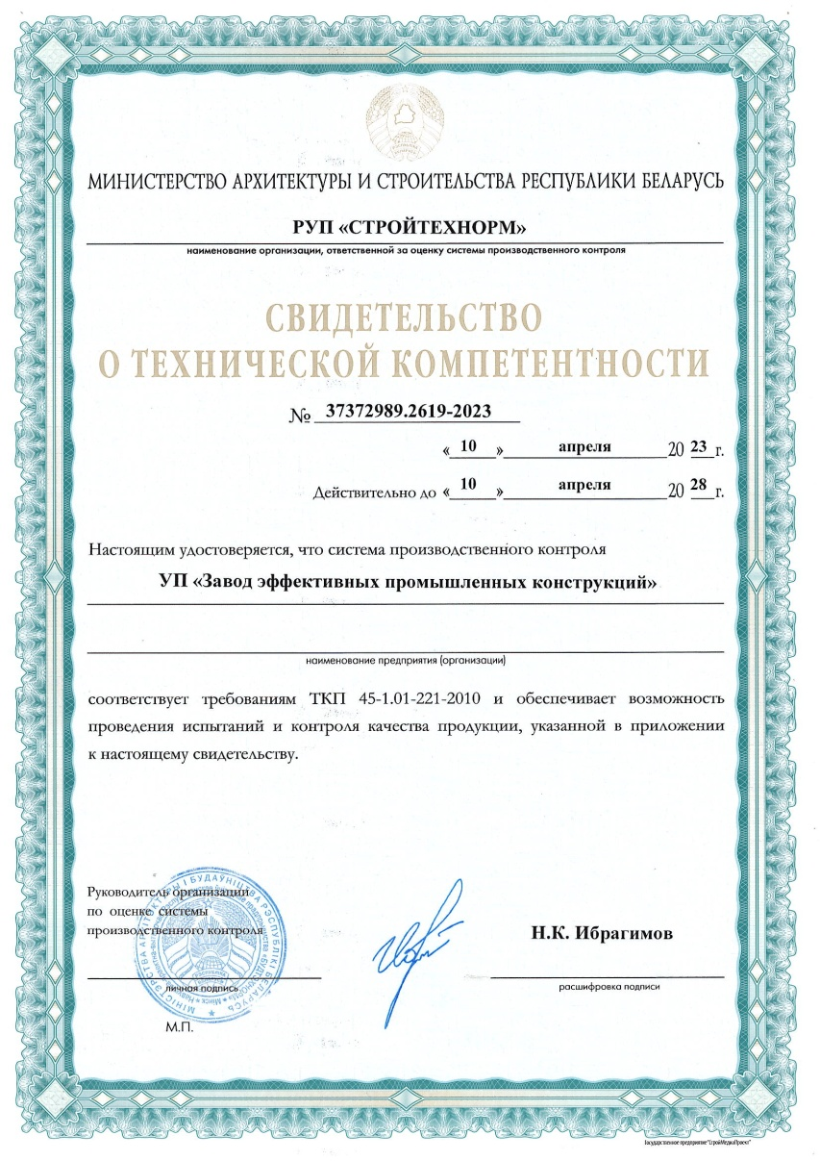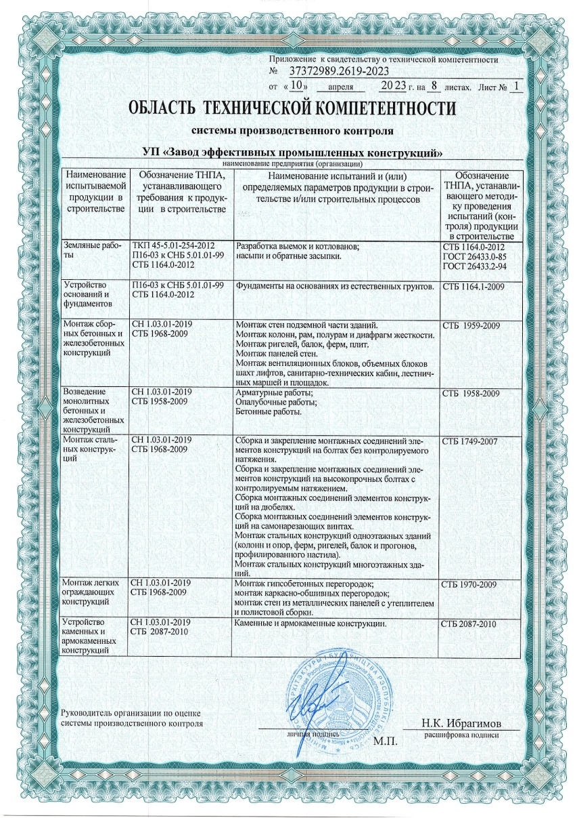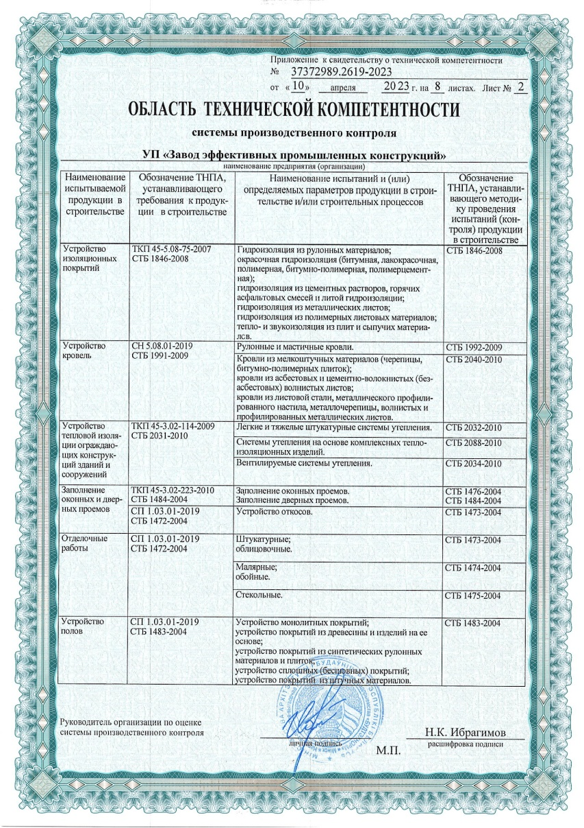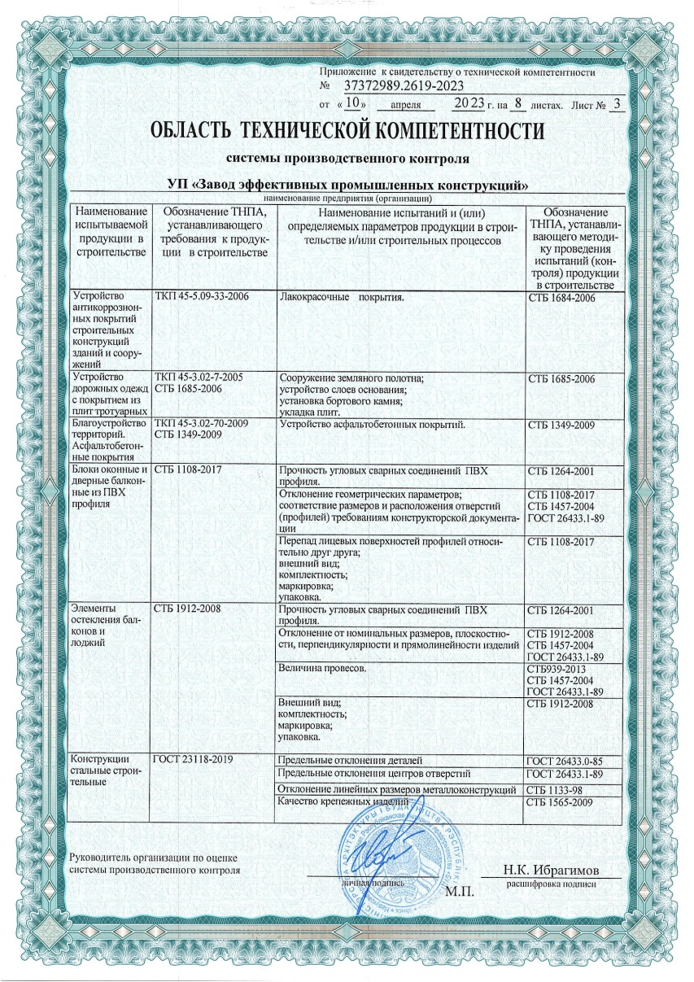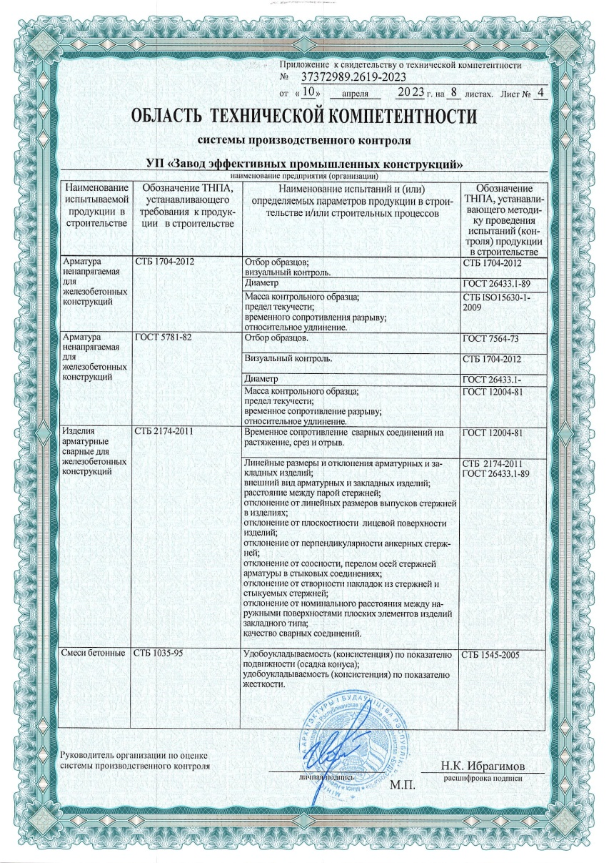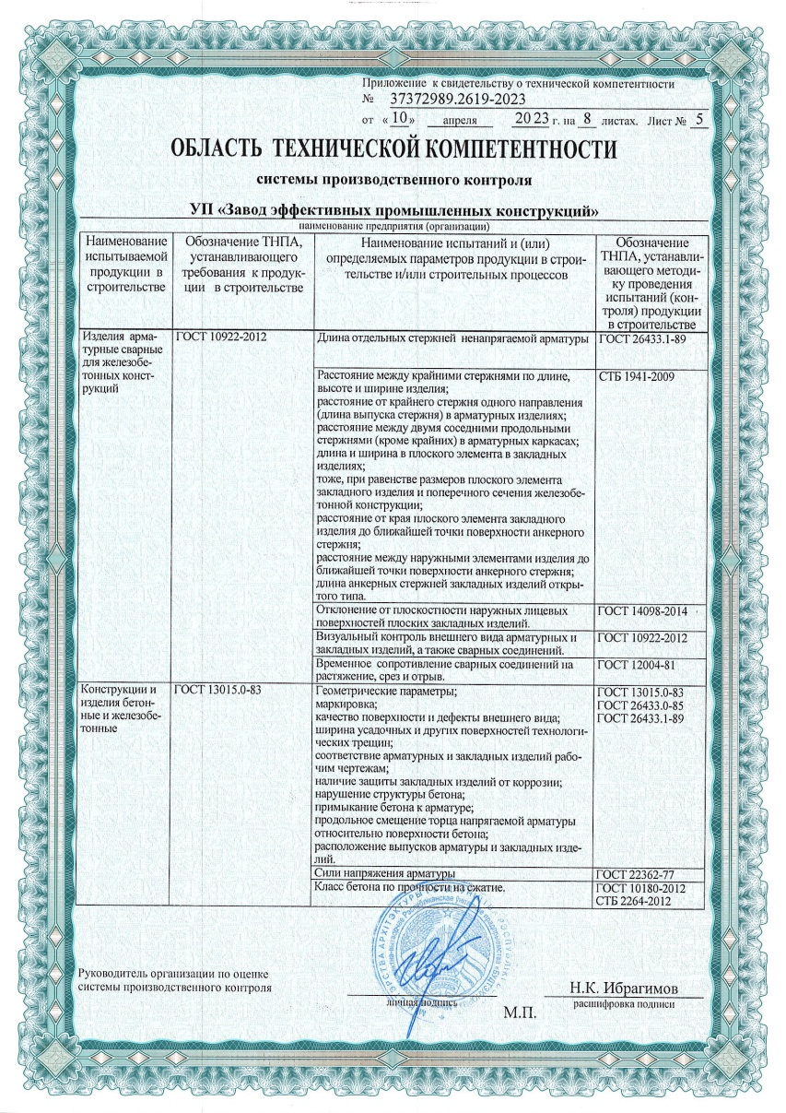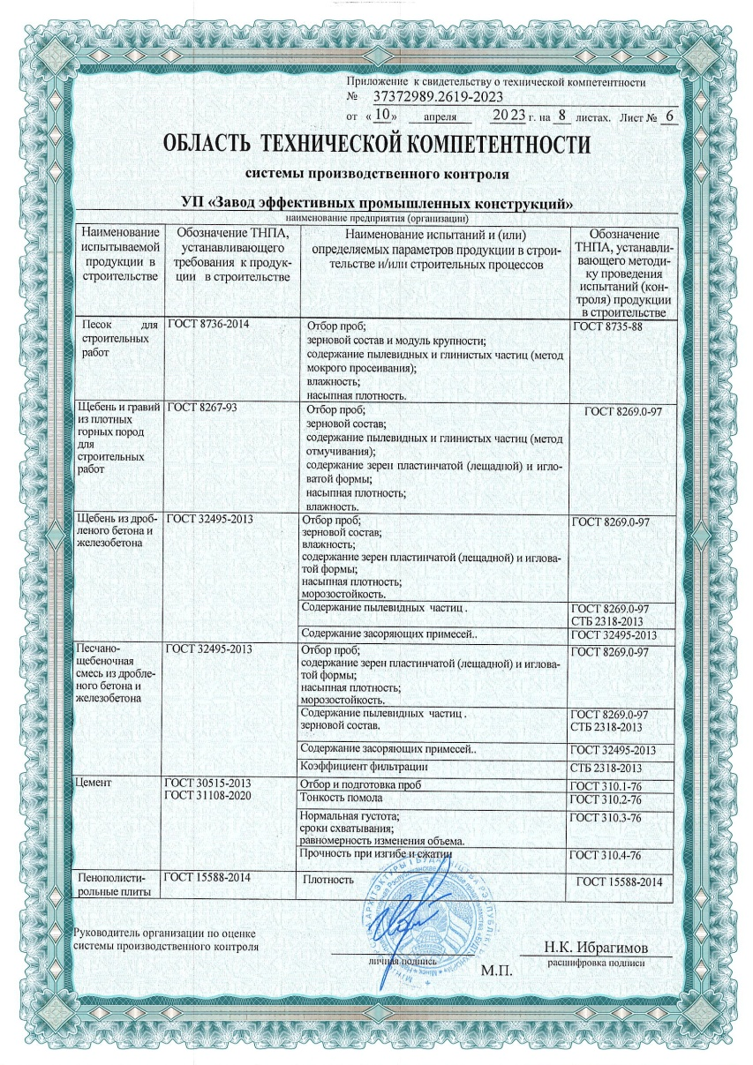
 | ТС 05.4873.23 | Техническое свидетельство пригодности материалов и изделий для применения в строительстве | 31.10.2023 | 31.10.2028 | 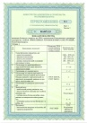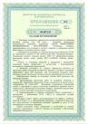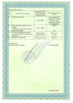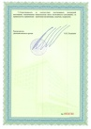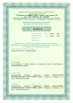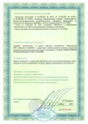
 | №BY/112 05.01. 022.02 00330 | Сертификат Системы менеджмента качества | 10.03.2023 | 09.03.2026 | 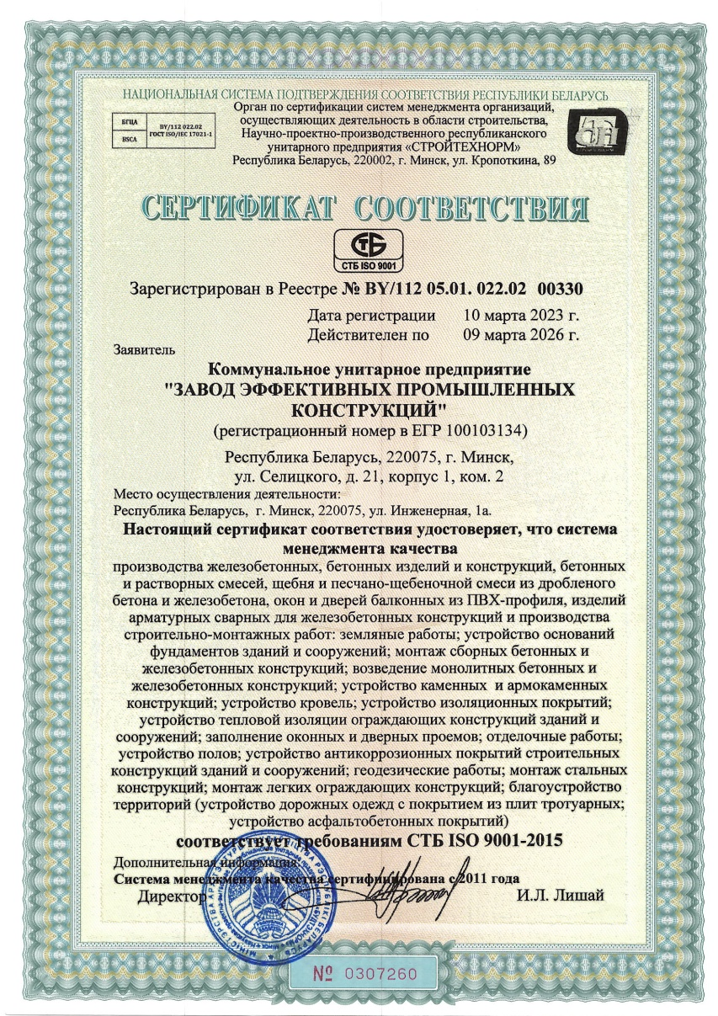
 | №BY/112 02.01. ТР013 022.01 01325 | Изделия арматурные сварные для железобетонных конструкций | 07.03.2024 | 06.03.2029 | 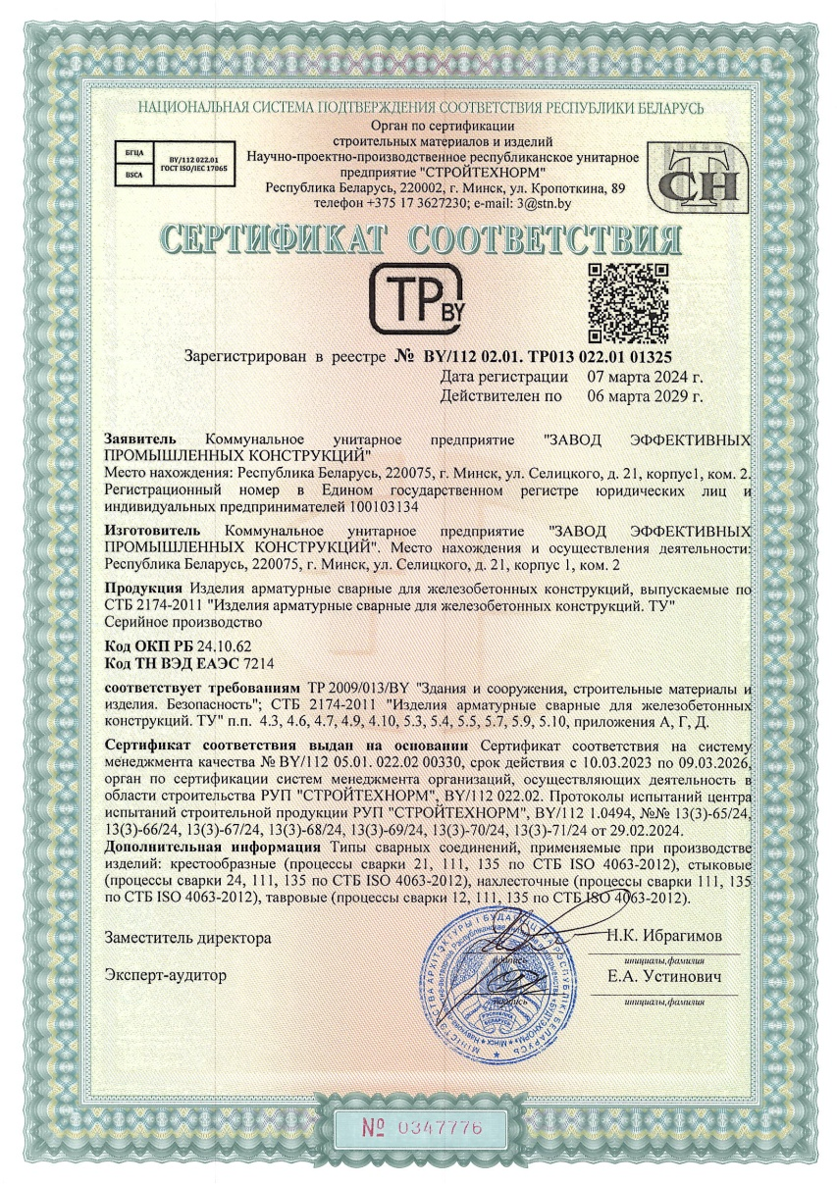
 | №BY/112 02.01. ТР013 022.01 01082 | Растворные смеси | 26. 07.2023 | 08.02.2027 | 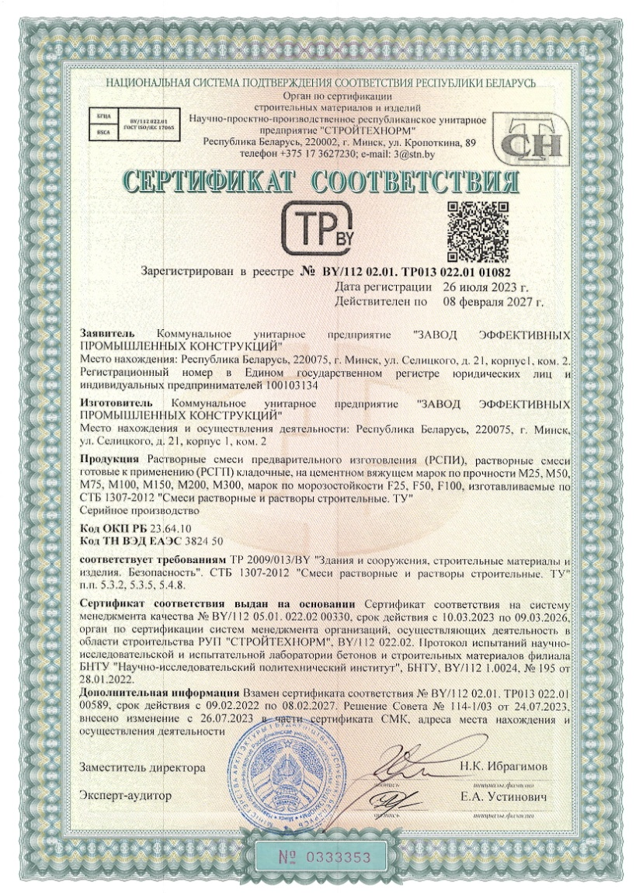
 | №BY/112 02.01. ТР013 022.01 01082 | Смеси бетонные | 26,07,2023 | 08.02.2027
 | №BY/112 02.01. ТР013 022.01 01082 | Элементы лестниц железобетонные т | 31.05.2023 | 31.05.2028 | 